行事名 連合群馬さまから「愛のカンパ」を受けました。
日時 ９月１３日（水）14：00
場所 群馬県勤労福士センター
内容 愛のカンパ贈呈式
参加者 連合群馬各地協評議員、FG21から市村良平・菊川熙英
連合群馬 「愛のカンパ」浄財を寄付の目録（助成金100,000円）
9月13日、群馬県勤労福士センターにおいて、12地協が街頭や駅頭で県民に呼び掛け、取り組んだ「連合群馬・愛のカンパ」への募金や組合員からの浄財を基に、県内で活動しているＮＰＯ団体やボランティア団体へ浄財を寄贈の贈呈式がありました。
贈呈式には、連合群馬・愛のカンパの助成団体であるNPO法人フォレストぐんま21 から市村相談役・菊川理事長が出席した。北川会長より「組合員や県民から寄せられた浄財です、大切にご活用いただきたい」と挨拶があり、続いて市村相談役から謝辞があり贈呈式は無事滞りなく終わりました。
市村相談役から「われわれの活動の励みになり、大変有り難く、貴重な浄財を大切に使わせていただきます」と共に「たくさんの組合員や県民のご協力に感謝いたしますと謝辞を」もうしあげました。
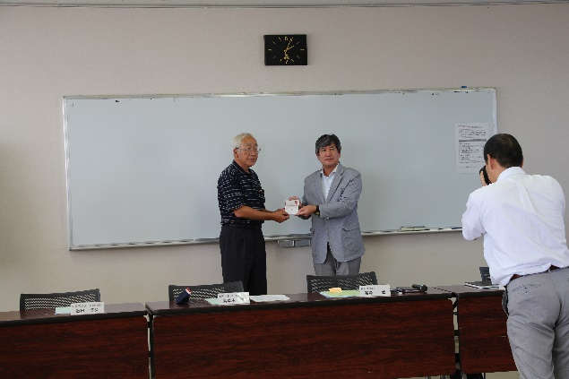

会長から金一封を頂きました

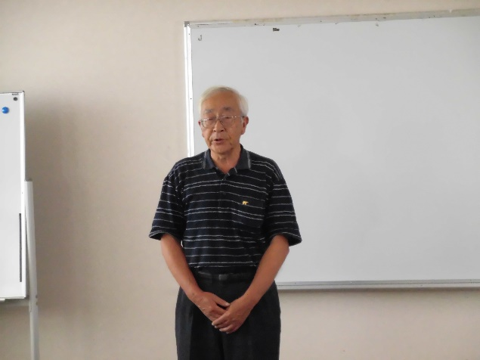

市村相談役から謝辞を申し上げました。

